***ОТЧЕТ О ПРОВЕДЕНОЙ***

***ЭКОЛОГИЧЕСКОЙ АКЦИИ***

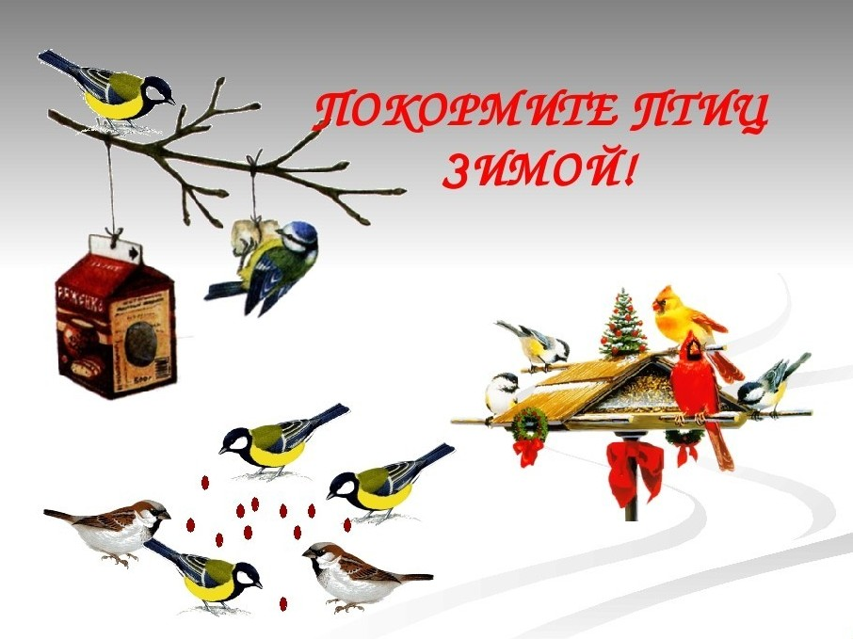

***Цель акции:***

*воспитывать чуткое отношение к птицам, желание помочь им зимой.*

***Задачи акции:***

* *Воспитывать заботливое отношение к птица*
* *Вызывать желание помочь нашим крылатым друзьям в зимнюю бескормицу*
* *Содействовать воспитанию активной жизненной позиции участников акции*
* *Развивать гуманное отношение к птицам, мотивацию и интерес к их охране*
* *Познакомить с первичными сведениями экологической этики и эстетики*
* *Формировать позитивные формы досуга, развивать коммуникабельность детей.*

*Зима – трудное время для птиц, особенно если она суровая и многоснежная.  Чтобы как-то помочь птицам, волонтеры нашей школы с огромным желанием решили принять участие в экологической акции «Покормите  птиц зимой!». Активисты акции разработали план мероприятий и обсудили его.*

* *С каждого по зернышку*
* *Изготовление кормушек*
* *Развешивать кормушки*

*Ребята с радостью приносили из дома овес, пшено, семена подсолнечника, тыквы, сушеные ягоды, несоленое сало. Дежурные собирали крошки хлеба и батона со школьной столовой*

*В школе был объявлен конкурс на изготовление кормушек. Школьники вместе с родителями мастерили кормушки для зимующих птиц. К этому заданию все отнеслись творчески и ответственно. Кормушки получились оригинальными и вместительными: из дерева, пластмассовых бутылок и банок.*

*Развесили их в школьном саду и у своих домов*

*Кормушки для птиц, которые сделали дети своими руками, доставили огромное удовольствие. Это и хорошая традиция, приучающая ребенка заботиться о братьях наших меньших, и замечательное творческое занятие.*

